Prénom : ……………………………… | Date : …………………………………………………………

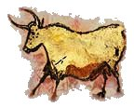 | LA PRÉHISTOIRE  Les premiers Hommes - Questions

- Observe cette image ci-dessous :
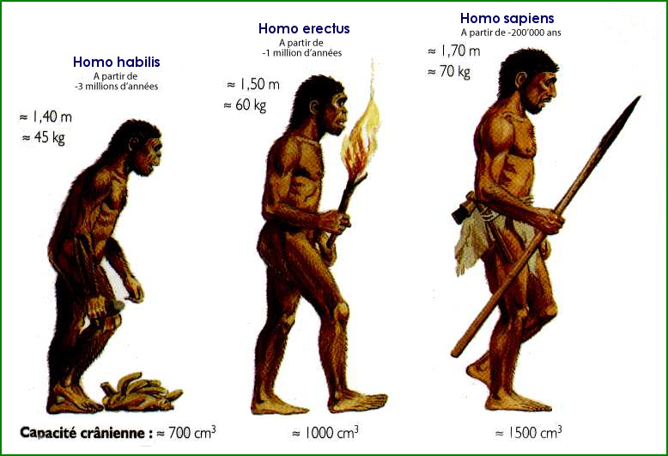

- Complète le tableau ci dessous :

Nom et époque | Taille | Poids | Capacité crânienne | Outils utilisés
Homo habilis  (-3 à -1 millions d’années) | …………… | 45 kg | ………………… | ………………………………  ………………………………
Homo ………………………  (-1 millions à ……………) | …………… | …………… | 1 000 cm³ | ………………………………  ………………………………
Homo sapiens  ………………………………… | …………… | …………… | ………………… | Haches en pierre polie, lances

- Qui sont-ils ?

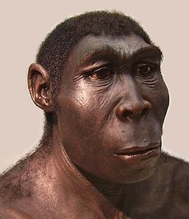 | 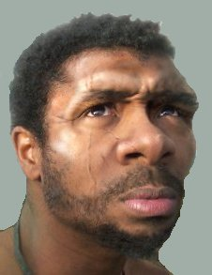 | 
    

